Муниципальное общеобразовательное учреждение
«Сланцевская средняя общеобразовательная школа №6»

Из опыта работы с интерактивной доской
в школе первой ступени

Важнейшим компонентом современных информационных технологий, используемых в образовании, стали электронные интерактивные доски. Они соответствуют тому способу восприятия информации, которым отличается новое поколение школьников, выросшее на телевидение, компьютерах и мобильных телефонах. У современных детей гораздо выше потребность в темпераментной визуальной информации и зрительной стимуляции.
Один из основных вопросов учебно-воспитательного процесса состоит в том, как повысить уровень усвоения учебного материала, то есть улучшить понимание, запоминание и умение применять полученные знания, а значит повысить качество знаний. При поступлении детей в школу мы провели стартовую диагностику и установили, что около 75% информации ребенок воспринимает через органы зрения, около 20% через слух.
Но, когда речь идет не только о восприятии, но и о запоминании информации, то повышается роль моторной памяти, то есть памяти движения. Это значит, что лучше всего ребенок запомнит материал, когда увидит, услышит и "потрогает", когда сам что-то воспроизведет (запишет, нарисует и т.п.), применит на практике. Поэтому важно во время урока постоянно предоставлять ученикам возможность самим проделывать некоторые действия, относящиеся к излагаемому материалу. Неоценимую помощь в этом оказывают новые информационные технологии, не только предоставляющие мультимедийную среду для изложения и активного восприятия информации, но и повышающие мотивацию учеников к изучению этой информации. Из современных информационных технологий, используемых в образовании, стали электронные интерактивные доски.
В течение трёх лет мы используем в образовательном процессе возможности современного инструмента - интерактивной доски Interwrite которая стационарно установлена в классных кабинетах в комплекте с компьютером и проектором.
Возникло, конечно, первоначально много вопросов: как это чудо техники поможет обеспечить современный уровень образовательной деятельности на уроке? Чем отличается обучение с помощью интерактивной доски от привычных методов обучения? Как сочетать возможности интерактивной доски с реализацией дидактических принципов?
Наличие интерактивной доски в классе не делает урок развивающим, таким его может сделать учитель, ясно представляющий цель, использующий эффективные методы обучения, а доска – это полезный инструмент в руках учителя. Должен сработать, прежде всего, подбор материала к уроку, его методическая и техническая обработка.
Почти у каждого первоклассника сегодня есть сотовый телефон, у 75% учащихся класса есть персональные компьютеры, дети свободно оперируют кнопками телефона, знают сочетания клавиш компьютера, поэтому специальных знаний для изучения доски не потребовалось, дети быстро усвоили приёмы работы, просто наблюдая за учителем.
У сегодняшних учащихся потребность в визуализации информации гораздо выше. Интерактивная доска, независимо от того, для каких целей, на каком этапе урока она применяется, является инструментом визуального представления данных (нельзя забывать и о том, что в младшем школьном возрасте преобладает наглядно-действенное и наглядно-образное мышление).
Доска как раз и реализует один из важнейших принципов обучения в начальной школе – наглядность, на ней можно размещать разное количество разноплановой информации (схемы, таблицы, тексты, иллюстрации, анимации, звуковые эффекты и т.д.)
Благодаря размерам интерактивной доски изображения видны всему классу, а это в свою очередь - способ сосредоточить и удерживать внимание школьников, у которых процессы возбуждения и торможения не уравновешены.
Ещё один важный момент при работе с доской - управление демонстрацией (смена слайдов, создание и перемещение объектов, выделение цветом важных моментов и др.) происходит с помощью электронного маркера, а учитель, как и раньше – в центре внимания.
Для нас наличие в классах электронной интерактивной доски InterWrite явилось действительно тем уникальным техническим средством, которое при правильном использовании помогло повлиять на качество обучения учащихся и эффективность нашего учительского труда.
Мониторинг качества знаний
УМК «Гармония» | 2 класс  2007-2008  учебный год | 3 класс  2008-2009  учебный год | 4 класс  2009-2010  учебный год
Класс, в котором используется интерактивная доска | 60% | 56% | 58%
Класс, в котором не используется интерактивная доска | 54% | 52% | 52%

Работая с интерактивной доской, мы выделили основные ее преимущества перед меловой доской:
- интерактивные доски похожи на обыкновенные доски, но в то же время они помогают учителю использовать средства обучения легко и непринужденно, находясь в постоянном контакте с классом;
- интерактивные доски помогают расширить использование электронных средств обучения, потому что они передают информацию слушателям быстрее, чем при использовании стандартных средств;
- интерактивные доски позволяют учителю увеличить восприятие материала за счет увеличения количества иллюстративного материала на уроке, будь то картинка из Интернета, крупномасштабная таблица, текстовый файл. Интерактивная доска становится незаменимым спутником учителя на уроке, отличным дополнением его слов;
- интерактивные доски позволяют ученикам быстрее воспринимать информацию, выполнять совместную работу, решать общую задачу, поставленную учителем.
На занятии с интерактивной доской можно использовать все материалы, доступные на компьютере: таблицы, схемы, анимацию, аудио- и видеозаписи, обучающие программы. Разнообразие ресурсов предоставляет широкий выбор подходов к обучению. Интерактивная доска помогает развивать обсуждение в классе. Конечно, можно писать и рисовать и на обычной доске. Но преимущества интерактивной доски в том, что добавлять записи можно к страницам, которые были приготовлены до занятия; после занятия записи на доске можно сохранить, не обязательно их стирать; можно использовать разные цвета, а также выделение цветом, которое, при использовании обычной меловой доски, не доступно.
В чем заключаются сильные/слабые стороны использование интерактивной доски для учителя и ученика?
 | Учитель | Ученик
Сильные стороны | - Демонстрация личностного профессионально опыта  - Привлечение учеников к сотрудничеству в разработке ресурсов | - Инициативность, активность ученика  - Более качественная наглядность  - Возможность увидеть динамические процессы в укрупненном виде
Слабые стороны | - Большая затрата времени на подготовку к урокам  - Ограниченный набор готовых ресурсов | - Перегруженность визуального канала восприятия информации  - Уменьшается время "живого" общения на уроке

Интерактив - от англ. interactiv - взаимодействие. До сих пор, когда говорили об интерактивном режиме работы, подразумевали, как правило, диалог пользователя с компьютером. Но то, что сложно было представить себе еще три года назад - диалог с ученической доской, сегодня стало реальностью.
О возможностях использования интерактивной доски
в школе первой ступени
- как обычную доску для обычной работы в классе (только мел заменён электронным карандашом);
- как демонстрационный экран (показ слайдов, наглядного материала, фильмов) для визуализации учебной информации изучаемого;
- как интерактивный инструмент – работа с использованием специализированного программного обеспечения, заготовленного в цифровом виде.
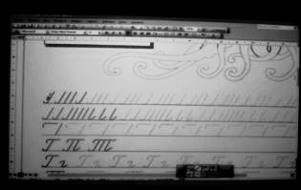
Не обязательно использовать доску во время всего урока, можно воспользоваться ею на конкретном этапе занятия.
Использование разлиновки экрана в клетку, в линейку, что особенно актуально было на уроках в 1 классе, позволило заложить основы ориентации на тетрадном листе, когда начинается усвоение правил единого орфографического режима и формирование навыка письма букв и цифр.
Проецируя на доску отсканированную страницу тетради по математике с печатной основой, страницу «Прописей» или «Азбуки» у нас отпадает необходимость подходить к каждому ученику и показывать место для работы в тетради, показывать строку, клетку, номер выполняемого задания, где нужно писать.
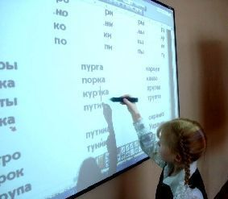
На доске, которая видна одновременно всем ученикам, обучаемый сразу видит, совпало ли его написание с правильным начертанием, изображённом на доске. Повышается концентрация внимания.
Младшим школьникам нравится работать с интерактивной доской. Они не боятся выходить к доске. Если была сделана ошибка, то с помощью маркера сотрут неправильную часть или отменят действие, поэтому ребята уверенно чувствуют себя у интерактивной доски. Более того, им это просто интересно и увлекательно, следовательно, повышается мотивация в процессе урока.
Всю проведенную в ходе урока работу, со всеми сделанными на доске записями и пометками, можно сохранить в компьютере для последующего просмотра.
Интерактивная доска позволят разнообразить фронтальную форму работы и сочетать ее с индивидуальной в рамках традиционной классно-урочной системы
Она помогает нам донести информацию до каждого в классе. Этот визуальный ресурс помогает излагать новый материал очень живо и увлекательно.
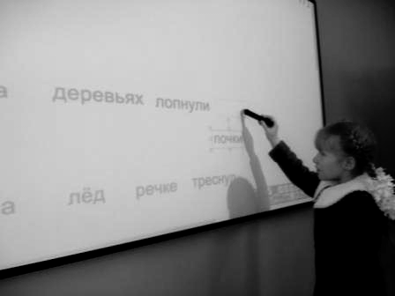
Возможность работы с текстом при его разборе или анализе, а так же с отдельными предложениями помогает на уроках русского языка. Меняя порядок слов в предложении (используя способ перемещения объектов) можно добиться максимальной наглядности при восстановлении деформированных предложений или текстов, организовывать работу со словарными словами и т.д.
Этот же прием применяем для эффективного изучения тем по словообразованию. Используем электронные заготовки текстов на определение границ предложений, по расстановке знаков препинаний. Делая записи поверх изображённых столбиков слов, меняя цветовую гамму маркера, ученика класса с лёгко обозначают твёрдые и мягкие звуки, делят на слоги. Такие уроки проходят с высоким «коэффициентом полезного действия».
Используем возможность перемещения объектов на доске, их группировку по определенным признакам и на уроках математики, ознакомления с окружающим миром. Записи, выделения цветом могут выполняться прямо на слайдах, на отсканированных документах.
При проведении математических диктантов «Проверь себя» используем таймер из меню доски с фиксированным временем для выполнения задания, так как ребята должны учиться организовывать свою деятельность в соответствии с регламентом.
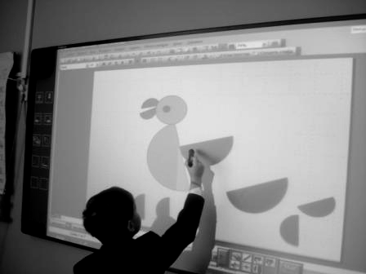
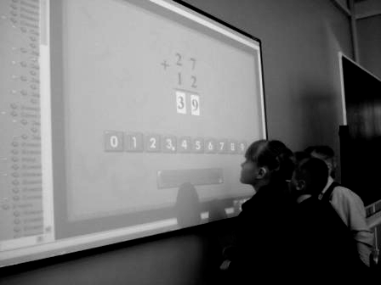
На интерактивной доске можно проводить различные формы контроля с помощью тренажеров, которые позволяют сразу видеть результат. Задания могут выполнять несколько учеников по очереди, и процесс, и результат их действий виден каждому ученику.
Используя интерактивную доску, мы можем сочетать проверенные методы и приемы работы с обычной доской с набором интерактивных и мультимедийных возможностей. Применяем возможности интерактивной доски в преподавании разных учебных дисциплин в начальной школе.
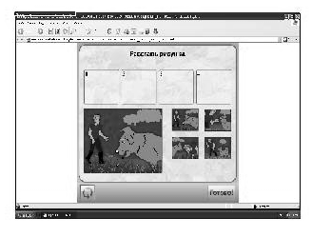
Используем цифровые образовательные ресурсы, разработанные на федеральном уровне. Сочетание интерактивной доски и цифрового образовательного ресурса использую не просто для визуализации учебного процесса, но и для организации таких форм работы в классе, где ученики являются активными участниками познавательной деятельности.
Данная среда обучения принципиально расширяет возможности учителя в выборе и реализации средств и методов обучения.
Интерактивная доска выводит взаимодействие учащихся с учителем на новый уровень, легко вовлекает их в учебный процесс. Действия учителя на доске завораживают малышей, ученики не отвлекаются на таких уроках, ребята становятся собранными, внимательными. Вот и решение проблемы, как научить учащихся выполнять работу, которую иногда делать совершенно не хочется.
Проводя уроки с использованием интерактивной доски, мы видим восхищённые глаза своих учащихся, и будем использовать ее постоянно, потому что с её помощью смогли вовлечь учащихся в образовательный процесс.

Разработка школьных заданий

с использованием интерактивной доски.

Задания должны быть одновременно содержательными и наглядными. Интерактивная доска - это и визуальное, и интерактивное средство. Знание основ дизайна и техники вовлечения в учебный процесс интерактивных элементов поможет вам в создании эффективных заданий, захватывающих внимание всех учеников в классе. Интерактивные доски предлагают все необходимые средства для разработки и проведения школьных заданий.
Как только вы определили содержание послания, которое вам необходимо донести до слушателей, создайте титульный лист задания и Заметки учителя. Титульный лист и Заметки учителя помогут акцентировать внимание на учебных задачах и предоставят важные сведения, необходимые другим учителям, для работы с вашим заданием.
Как оформить страницу
Как только у вас появилась идея школьного задания, вам понадобится оформить страницу. Скорее всего, вы захотите в первую очередь задать цвет фона. Выбирая цвет, не забывайте о том, что очень яркие и насыщенные цвета могут отвлекать внимание от содержания документа. Ярко-желтый цвет, конечно, веселый, но может помешать ученикам сосредоточиться на важных элементах на странице. Насыщенным цветом можно выделить главный элемент на странице, таким образом, привлекая к нему все внимание учеников.
Задайте цвет фона
После этого необходимо выбрать шрифт, который будет использоваться для письма на протяжении всего задания. Выбирая шрифт, вы задаете форму букв, которая будет применяться для оформления текстов.
Если возможно, старайтесь использовать один тип шрифта на протяжении всего задания. Разнообразие шрифтов может отвлекать внимание от более важных элементов содержания.
Подумайте, какой размер, и цвет шрифта подходит для данного задания. Проверить, правильно ли вы выбрали легко: всем вашим ученикам должно быть хорошо видно текст и легко читать его со страницы. Старайтесь использовать тот же формат для всех страниц - это придаст оформлению задания целостность.
Вот общие рекомендации по выбору шрифта для вашего задания:
- Шрифт заголовков должен быть жирным, размером не менее 28 пунктов.
- Шрифт основного текста должен быть того же типа, что и шрифт заголовка, размером 22 пункта, не жирный.
- Убедитесь, что выбранный цвет шрифта облегчает чтение, и текст отчетливо выделяется на выбранном фоне.
Слишком большое разнообразие шрифтов затрудняет чтение условий задания.
Использование элементов интерактивности.
Одно из преимуществ интерактивных досок - это возможность изменять объекты на экране. В этом разделе вы узнаете о том, как можно вовлечь учеников в работу в классе с помощью интерактивного задания.
Найди ответ на вопрос.
Быстрее всего добавить заданию элемент интерактивности можно, спрятав ответ на вопрос за каким-нибудь объектом на экране. Технически это можно выполнить тремя способами.
Открой и узнаешь.
1. Напечатайте вопрос и ответ.
2. Нарисуйте прямоугольник и выберите для него цветную заливку, чтобы спрятанного за ним ответа не было видно.
3. Напечатайте: "Убери прямоугольник и узнаешь ответ".
Примечание: удобно использовать команду [Порядок] > [На передний план], которую можно выбрать в выпадающем при нажатии на объект меню. Тогда ученики не увидят ответа на вопрос, пока не отодвинут объект.
4. "Убери прямоугольник и узнаешь ответ"
Сотри и узнаешь.
Другой способ спрятать ответ на вопрос - задействовать инструмент [Ластик].
1. Напечатайте вопрос и ответ.
2. Выберите перо, чтобы заштриховать ответ цифровыми чернилами.
3. Выберите цифровые чернила и задайте для них тот же цвет, который выбран для фона. Например, если фон белый, то чернила тоже должны быть белыми.
4. Выберите инструмент Ластик и сотрите цифровые чернила, скрывающие ответ. Ластик может стереть только цифровые чернила, а текст, напечатанный с помощью клавиатуры, останется нетронутым.
Совет: вы можете написать подсказку для ученика, где укажете, что для того, чтобы узнать ответ на вопрос, нужно применить [Ластик].
Третий способ спрятать ответ на вопрос - применить затемнение экрана (инструмент Шторка)
- Напечатайте вопрос и ответ.
2. Надвиньте шторку так, чтобы был виден только вопрос.
3. Когда будете готовы, откройте ответ, отодвинув шторку.
Подбери верное
Повесь ярлычок
Этот тип задания прекрасно подходит для проверки усвоения материала.
Чтобы начать работу, поместите на рабочий экран, изучаемый объект. Это может быть любой объект, который вы скопировали на страницу с помощью меню [Вставка]. Используя выпадающее меню объекта, заблокируйте изучаемый объект в определенном месте экрана. Таким образом, объект нельзя будет случайно сдвинуть во время выполнения задания.
После этого создайте ярлычки для будущей схемы и поместите их внизу страницы. Затем попросите учеников придвинуть ярлычки к соответствующим указателям.
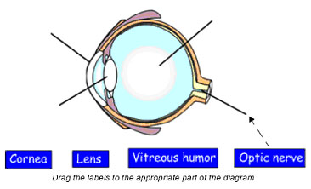
Роговица
Хрусталик
Стекловидное тело
Зрительный нерв
Повесь ярлычки на соответствующие указатели схемы.
Вы также можете сделать ссылку на другую страницу, где находится ответ на вопрос. Таким образом, все, у кого есть доступ к вашим файлам, будут знать, где найти ответы к заданиям.
Этот тип задания можно использовать и на уроках, основанных на работе с текстом. Например, можно подбирать даты к соответствующим событиям или часть речи, к которой относятся группы слов.
Множественное копирование.
Инструмент Дополнительные настройки пера позволяет копировать объект неограниченное число раз.
- Выберите объект.
- Щелкните по объекту и без отрыва потяните - будет создан идентичный объект.
Перемещение объектов.
С помощью инструмента можно решать различные учебные задачи. Например, для облегчения запоминания падежей можно предложить детям собрать вместе названия падежей и их вопросы. (Они рассыпаны на доске и собираются детьми в порядке следования падежей. Класс тут же приводит примеры, а группа судей решает, можно ли их принять).
Прикрепление ссылки.
Вы можете прикрепить к объекту ссылку на ресурс в сети Интернет, другую страницу или файлы, имеющиеся в вашем компьютере (например, видео или другой файл) с помощью меню [Вставка].
Выберите опцию [Ссылка] из выпадающего меню объекта и укажите в диалоговом окне [Вставить ссылку], тип ссылки, которую вы хотите прикрепить.
Здесь же вы можете выбрать, будет ли ссылка запускаться при нажатии специального значка в левом нижнем углу объекта или при нажатии самого объекта. Если вы выбираете второй вариант, то другой учитель может не заметить, что к объекту прикреплена ссылка. Чтобы это было понятно, укажите это каким-либо образом или, если ссылка прикреплена к тексту, примените голубой подчеркнутый шрифт. Возможность запускать ссылку при нажатии самого объекта может понадобиться вам в тех случаях, когда значок в углу объекта может помешать зрителю четко воспринимать изображение или когда нажатие на объект - это часть задания.
Типы ссылок в интерактивной доске …
Тип ссылки | Используйте для того, чтобы:
Ссылка на Интернет | Прикреплять к объектам заданий ссылки на необходимые страницы в сети Интернет. Если вы сделаете комментарий, в котором укажите имя автора и объясните, зачем вы ссылаетесь на данную веб-страницу, то это добавит ясности в работе с заданием учеников, а для учителей, которые будут им пользоваться, вы повысите ценность данной ссылки.
Ссылка на файл Interwrite | Сослаться на другую страницу в вашем конспекте. Это может пригодиться, когда вы задаете вопрос аудитории. Например, вы можете задать вопрос и попросить одного ученика ответить на него, выбрав правильный объект из нескольких вариантов. К тому объекту, с которым связан правильный ответ, будет прикреплена ссылка на страницу, которая поздравит ученика с победой. А при нажатии остальных объектов на экране появится страница, где будет предложено попробовать еще раз.
Ссылка на файл Microsoft Word, Excel, РР | Сослаться на файл, имеющийся в памяти вашего компьютера и необходимый для вашего урока или презентации. Например, вы можете присоединить ссылку на документ в Microsoft Word или Excel, который подкрепляет утверждение, представленное на странице в конспекте.
На видеофайл | Прикрепив к объекту ссылку на один из этих файлов вы можете запустить видеофильм, видеоролик в полноэкранном режиме.

Интерактивные и другие ресурсы
Видео необходимо для того, чтобы у слушателей сложилось более полное впечатление о каком-либо историческом событии, или для того, чтобы показать что-нибудь в движении, например, клетку под микроскопом. Флэш-анимацию можно использовать, когда вы хотите, чтобы ученики сделали какое-либо действие на странице и немедленно получили отклик.
Типичные ошибки
Использование аудиовизуальных средств часто помогает привлечь к работе в классе учеников, относящихся по способу восприятия информации к разным типам. Эти средства прекрасно дополнят любой урок, однако их нужно использовать в меру.
Если вы переусердствуете с использованием видео, звукового сопровождения или анимационных объектов, то внимание учеников будет отвлечено от содержания урока.

Создание интерактивных документов

с элементами управления в программах пакета MS Office.
Интерактивные доски совместимы со многими программами. Среди них пакет программ Microsoft Office. В Office можно создавать интерактивные документы с элементами управления – кнопками, флажками, полосами прокрутки и т.п., - которые изменяют внешний вид документа или содержание в ответ на действие пользователя.
Имеющиеся элементы управления делятся на несколько групп.
- Гиперссылки. Это такие «горячие точки», при щелчке на которые пользователь переходит в другое место текущего документа, в другой документ или на Web – страницу.
- Элементы управления [Формы]. Панели инструментов [Формы] предоставляют различные элементы управления.
- Автофигуры. Это не только графические элементы. В документах Office они зачастую служат кнопками гиперссылок.
Гиперссылки
Любому объекту документов Microsoft Office можно назначить гиперссылку. Для того чтобы настроить гиперссылку:
- Выделите объект, при нажатии на который активизируется гиперссылка.
- В меню [Вставка] выберите команду [Гиперссылка]
- Открывается следующее окно
- Выделите объект, при нажатии на который активизируется гиперссылка
- В меню [Вставка] выберите команду [Гиперссылка]
- Открывается следующее окно
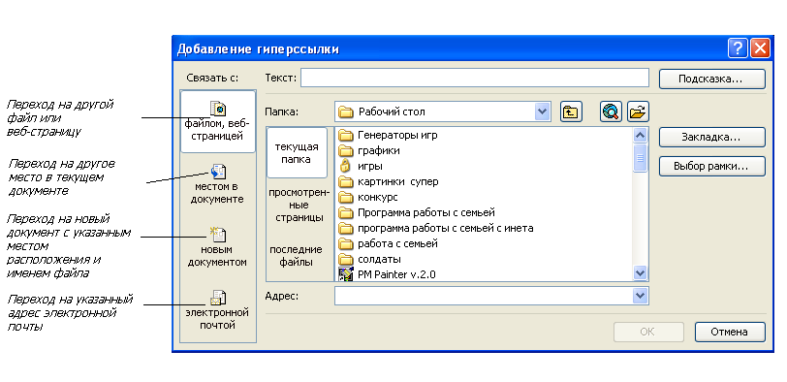

- Задайте параметры гиперссылки (с каким объектом необходимо связать гиперссылку).
Пример: в программе Power Point создана схема, необходимо щелчком по слову перейти на слайд с описанием этого понятия.
- На слово «Графическая» добавляем гиперссылку (выделяем слово «Графическая», в меню [Вставка] выбираем команду [Гиперссылка]).
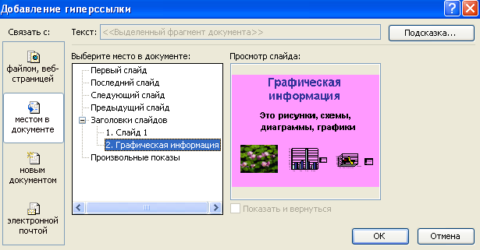
- Так, как необходимо перейти на слайд в этом же документе, выбираем [Связать с:] [Местом в документе].
- Далее указываем с каким слайдом необходимо связать гиперссылку ([Выберите место в документе] > [Графическая информация]).
- Нажимаем [ОК].
Возврат к схеме лучше всего настроить с помощью активной [Автофигуры].

Автофигуры
Основной метод активной автофигуры – той, которая выполняет что – либо при щелчке на ней, - состоит из двух этапов:
- Добавьте [Автофигуру] в документ [Вставка]>[Рисунок]>[Автофигуры]
- В появившемся окне выберите необходимую фигуру
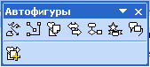
3. Выберите созданную автофигуру и присвойте ей действие (переход по гиперссылке в нужное место документа).

Формы
Чтобы активизировать панель инструментов [Формы], воспользуйтесь командой Вид > Панели инструментов > Формы. Появиться следующая панель инструментов

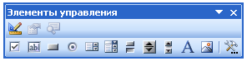

Значок элемента управления | Имя элемента управления | Назначение
 | Флажок | Показывает одно из двух возможных значений
 | Текстовое поле | Предоставляет место, куда можно вводить текстовую информацию
 | Кнопка | Дает возможность пользователю щелкнуть на кнопке для того, чтобы активировать гиперссылку
 | Переключатель | Используется в группах; дает возможность выбрать один из нескольких вариантов
 | Список | Позволяет выбрать один из нескольких вариантов
 | Поле со списком | Дает пользователю возможность выбрать один из нескольких имеющихся вариантов или ввести свой вариант
 | Выключатель | Переключается вперед и назад между двумя настройками
 | Счетчик | Содержит две кнопки, которые увеличивают или уменьшают значение при каждом щелчке на них
 | Полоса прокрутки | Похожа на счетчик, но между двумя кнопками имеется полоса, которая графически показывает промежуточное значение.
 | Надпись | Показывает текст, заданный автором документа
 | Рисунок | Показывает графику, на которой можно щелкнуть

Рассмотрим алгоритм создания [Списка], так как этот элемент управления будет актуален при подготовке уроков c применением интерактивной доски.
Пример: в программе Word создан документ:
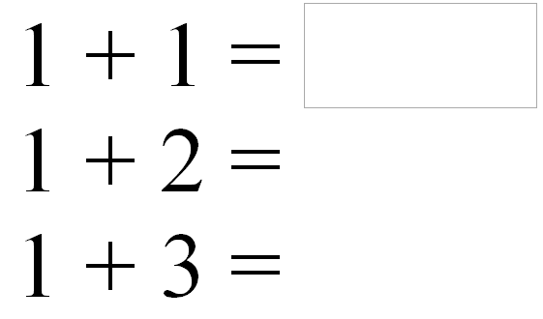
Учащимся предлагается выбрать вариант значения данных выражений из предложенных.
- Создаем текст.
- В нужном месте (в нашем случае после знака =) вставляем форму [Поле со списком].
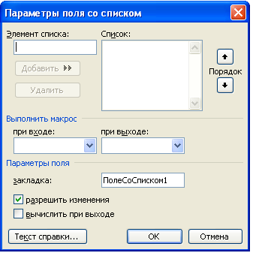
- Двойным щелчком по форме активируем ее.
- Появится окно
В окне [Элемент списка] вводим один из вариантов ответа. Активируется кнопка [Добавить], нажимаем на нее.
Так составляем список вариантов ответов. Ставим флажки в полях [Разрешить изменения] и [Вычислять при выходе]. Когда список будет готов, нажимаем [OK].
5. Создаем списки для каждого выражения.
6. Нажимаем [Защита формы] на панели [Форма] чтобы, активировать созданные списки.

Интерактивные кроссворды
В программе MS Excel удобно создавать интерактивные кроссворды. Подготовка такого кроссворда может показаться сложной, но на уроке работа с ним сэкономит время и будет интересна ребятам.
Пример: В программе MS Excel создадим кроссворд, в нем задания оформлены в виде примечания, результат выполнения работы вынесен под заголовком [Результат выполнения работы].
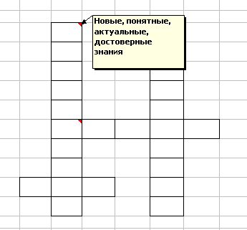
- Запускаем программу MS Excel.
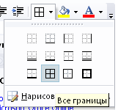
- Оформляем границы кроссворда (выделите ячейки, обозначающие границу одного слова; далее либо нажмите
либо в меню [Формат] выберите пункт [Ячейки…], в закладке [Границы] укажите [Внутренние] и [Внешние]; активируйте команду нажатием на [ОК]. Назначьте границы для каждого слова в кроссворде).
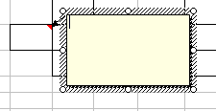
- Приступаем к оформлению заданий. Ставим курсор в ячейку, при наведении на которую будет появляться задание. Щелкаем по данной ячейке правой клавишей мыши. В открывшемся меню выбираем [Добавить примечание]. В появившееся желтое окно вводим текст задания. Красная пометка в правом верхнем углу ячейки указывает на наличие примечание, которое становиться видимым при наведении на него курсора мыши.
- Теперь оформим область контроля выполнения задания. Ниже или правее кроссворда оформляем заголовок (например: «Результат выполнения работы»). В нижеследующей ячейке оформим формулу:
=ЕСЛИ(СЦЕПИТЬ(D3;D4;D5;D6;D7;D8;D9;D10;D11;D12)="информация"; "верно"; "неверно"),
где D3;D4;D5;D6;D7;D8;D9;D10;D11;D12 – обозначение ячеек, образующих слово;
«информация» - верный ответ.
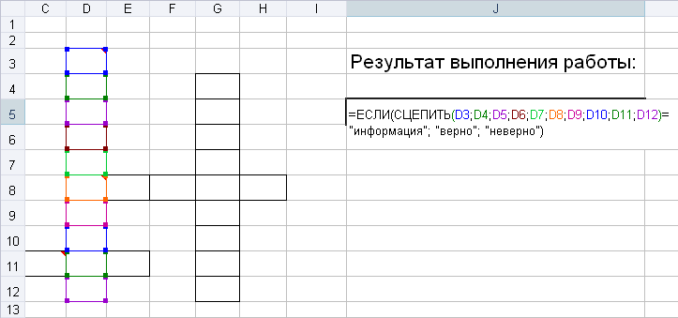

Данная формула склеивает значение отдельных ячеек в единое слово, которое сверяет с контрольным и далее дает оценку выполненной работе: «верно» или «неверно». Таким образом, ученик сразу видит результат своей работы.
5. Оформите формулы для каждого слова в кроссворде.
Подобные кроссворды можно использовать на любом этапе урока, вовлекая в работу каждого ученика.

Заключение
Не бойтесь экспериментировать с использованием всех доступных средств. Иногда самое сложное в разработке заданий - это придумать что-нибудь новое.
Посетите сайты www.smartboard.ru и www.hitach-interactive.ru, здесь предлагаются новые идеи использования интерактивных досок, учителя делятся своим опытом.
Желаем успехов!

